Министерство образования и молодежной политики Свердловской области

ГАПОУ СО «Екатеринбургский колледж транспортного строительства»

Отчёт по программе «**Практическое индивидуальное задание 3**»

Выполнил: Кардашин Михаил Андреевич

Группа: ПР-21

Преподаватель: Мирошниченко Г.В

2025

**Задание1:** Создать класс “Комплексные числа” с методами: сложение, вычитание и умножение

**Входные и выходные данные**

* name - имя файла, string
* n - вариант выбора, int
* "Введите название файла с числами"
* "Комплексные числа:\n{z1}\n{z2}"
* "Какое действие совершить\n1 - сложение\n2 - вычитание\n3 - умножение"
* "Неверный вариант выбора"
* "Комплексное число записано неправильно"
* "Чисел должно быть ровно"
* "Такого файла не существует"

**Блок-схема**

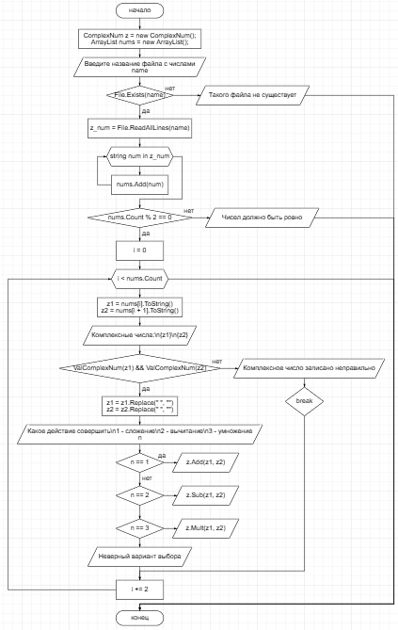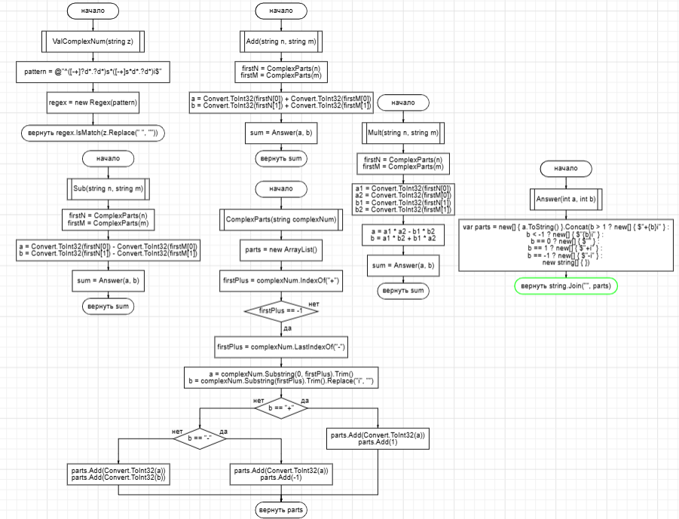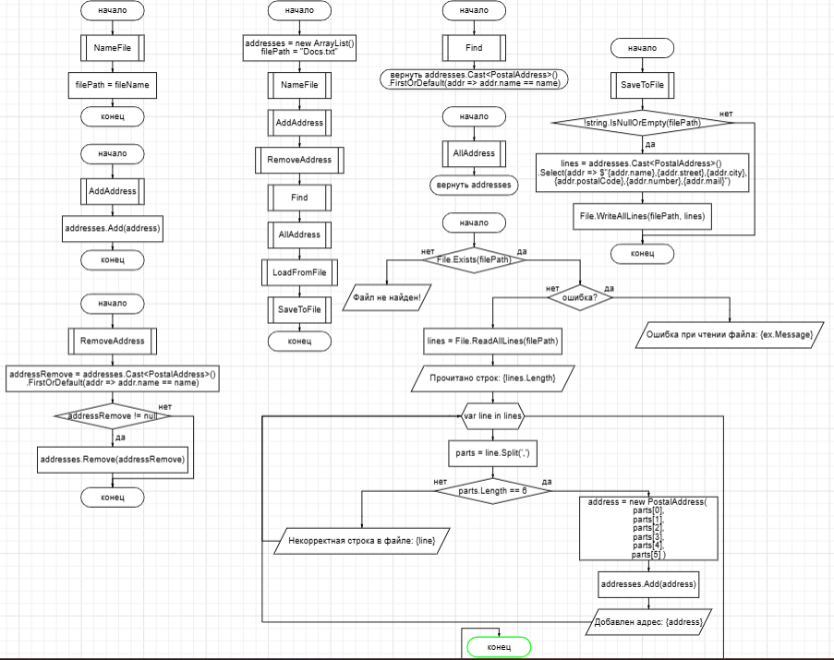

**Листинг программы**

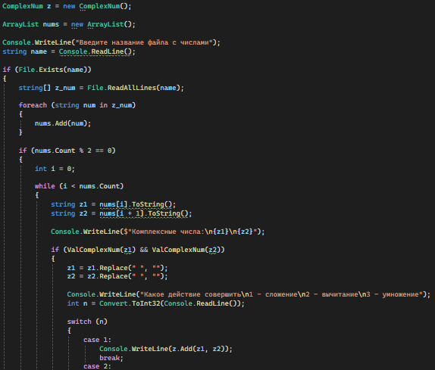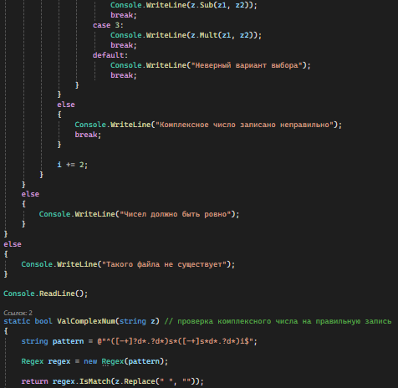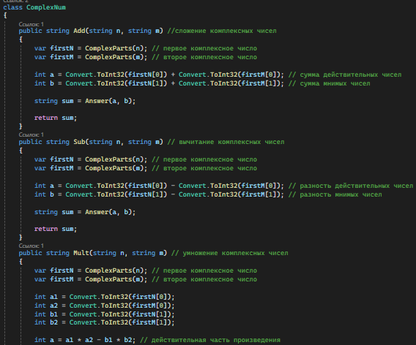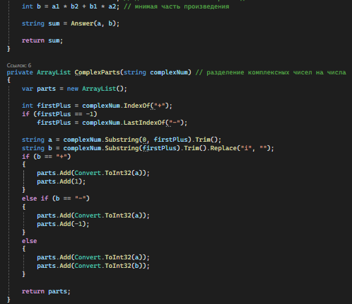

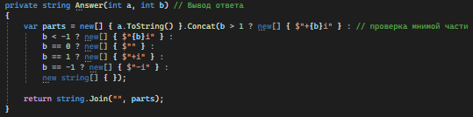

**Тестовые ситуации**

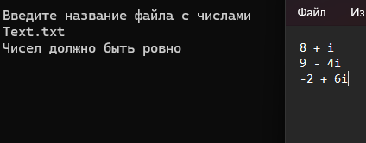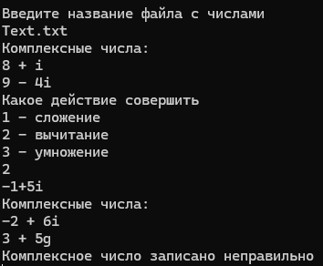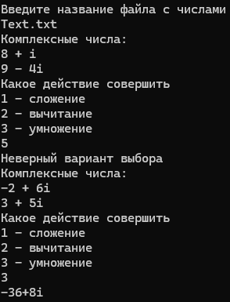

**Задание2:** Создать класс “Почтовый адрес организации” с методами: изменение частей адреса, добавление и удаление адресов

**Входные и выходные данные**

* textBox3 - название файла для вывода информации, string
* textBox2 - название нового файла или файла для занесения информации, string
* textBox1 - название адреса для поиска, string
* AddrName - название адреса, string
* Street - название улицы, string
* City - название города, string
* Code - индекс адреса, string
* Number - номер организации, string
* Mail - почта организации, string
* RemoveName - имя адреса для удаления, string
* "{name}, {street}, {city}, {postalCode}, {number}, {mail}"
* "Добавлен адрес: {address}"
* "Некорректная строка в файле: {line}"
* "Ошибка при чтении файла: {ex.Message}"
* "Файл не найден!"
* "Путь к файлу: {new_address.filePath}"
* "Адрес найден: {addrFound}"
* "Адрес не найден"
* "Адрес обновлен"

**Блок-схема**

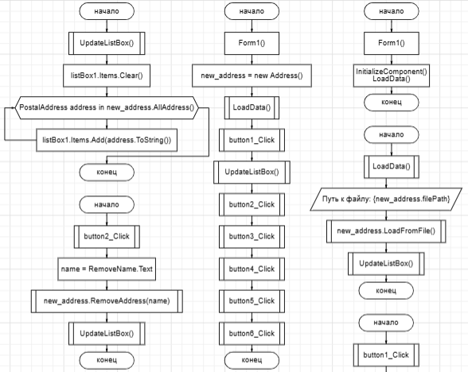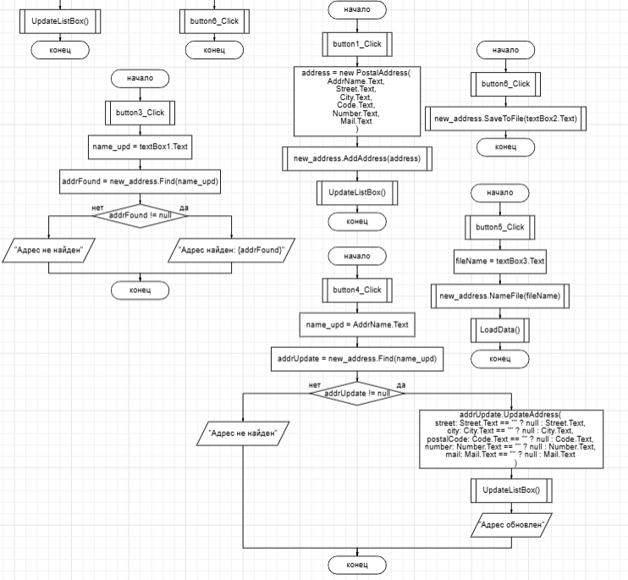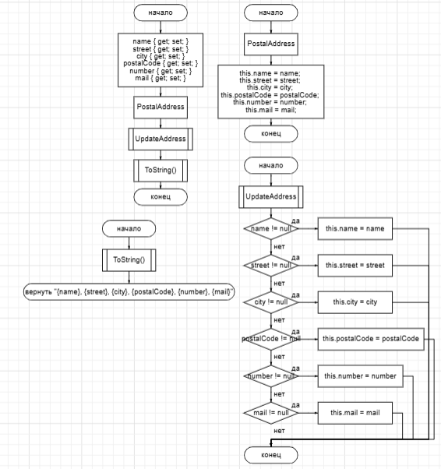

**Листинг программы**

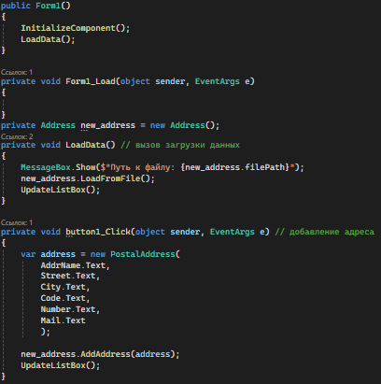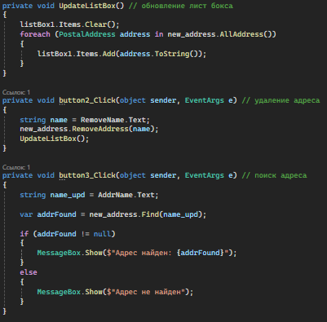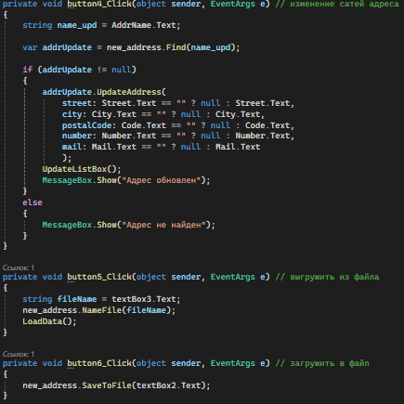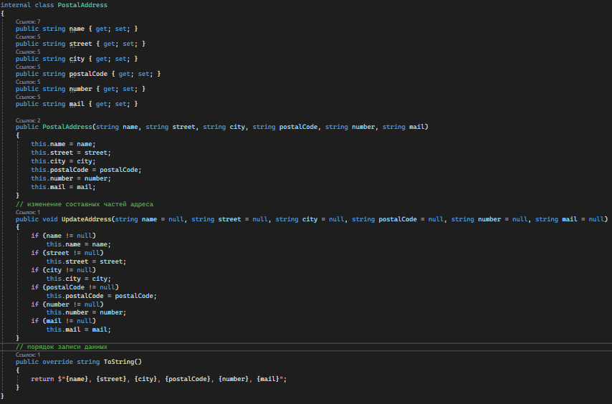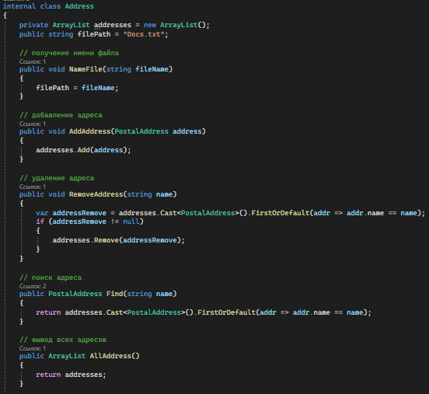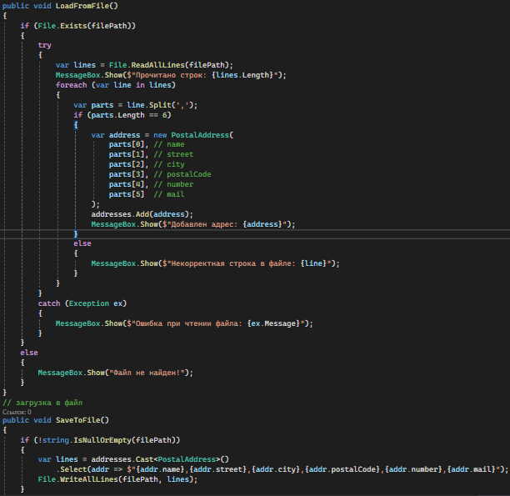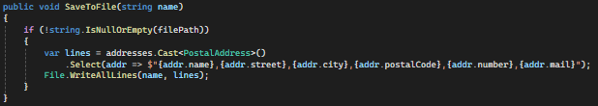

**Тестовые ситуации**

